Задача № 1. Напишите каноническое уравнение эллипса, если фокальное расстояние равно 8, а эллипс проходит через точку М(0;-3).
Ответ: 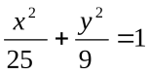
Задача № 2. Составить простейшее уравнение эллипса, фокусы которого лежат на оси ОX, если его полуоси равны 4 и 5.
Ответ: 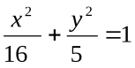
Задача № 3. Найти координаты вершин, оси, фокусы и эксцентриситет эллипсов:
1) 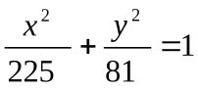 2) 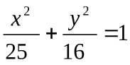
Ответ: 1) 

